**Кроссворды для детей и родителей**

**Кроссворды для физкультуры**

Физическая культура – это не только культура движения, но и теоретические знания. Их закрепить и проверить можно с помощью загадок и кроссвордов. На занятиях по физической культуре мы знакомим детей с разным спортивным инвентарём, со спортивными снарядами, с видами спорта. Дети получают большое количество разнообразных знаний.   
Лучше всего запоминание происходит в непроизвольной форме, стихотворные формы помогают усвоить материал. А из рифмы легко перейти и к вопросам загадкам – доскажи словечко; продолжи предложение; подбери рифму. Так постепенно дети учатся отгадывать загадки.  
В загадках заключаются и логические цепочки, т.е. развивается и логическое мышление дошкольников.   
Загадки и кроссворды очень актуальны при проведении спортивных досугов и праздников. Их можно предложить и в задания для совместного досуга детей и родителей.  
Дошкольный возраст самое прекрасное время для всестороннего развития, а  физкультура, игра и литература хорошие помощники.

**КРОССВОРД № 7**

1. Что же это за игра?   
   Побежала детвора?  
   Мяч гоняют кто быстрей,  
   Забивают, кто ловчей. (Футбол)
2. Если выиграл ты матч  
   И забросил в сетку мяч,  
   Если выше всех прыжок,  
   Что получишь ты, дружок? (Приз)
3. Утром мы по распорядку  
   Всегда делаем … (Зарядку)
4. Когда весна берёт своё  
   И ручейки бегут звеня,  
   Я прыгаю через неё,  
   А она через меня. (Скакалка)
5. За полем, он следит всегда,  
   Чтоб была честная игра. (Судья)
6. Этот конь не ест овса,  
   Вместо ног – два колеса.  
   Сядь верхом и мчись на нём,  
   Только крепче правь рулём. (Велосипед)
7. Есть, ребята у меня  
   Два серебряных коня.  
   Езжу сразу на обоих,  
   Что за кони у меня? (Коньки)
8. Не по правилам играет  
   Даже пусть один игрок,  
   Чтоб его судья поправил,  
   Нужно посвистеть в … (Свисток)
9. Дождик тёплый и густой,  
   Этот дождик не простой.  
   Он без туч, без облаков  
   Целый день идти готов. (Душ)
10. Крепко натянута сетка,  
    Рядом стоит вратарь.  
    Что же это за место,  
    Куда направлен удар? (Ворота)
11. Мышка бегает по льду  
    Попаду, не попаду? (Шайба)

Занимаясь этим делом   
Станешь сильным, ловким, смелым  
Плюс отличная фигура.  
Вот что значит … физкультура!

**КРОССВОРД № 7**

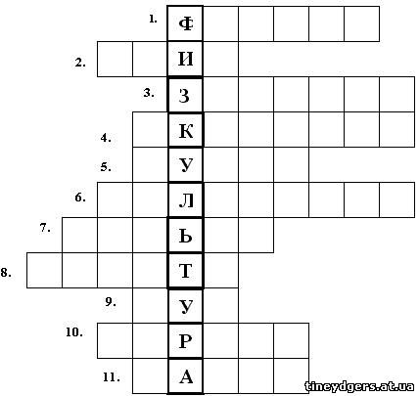

**КРОССВОРД № 1**

**1.** Чтобы бегать очень быстро,  
Планку брать всё время «чисто»,  
Мячик дальше всех метать  
И, конечно, первым стать,  
Каждый день с друзьями он  
Приходил на _______________

**2.** Он с тобою и со мною  
Шёл лесными стёжками.  
Друг походный за спиной  
На ремнях с застёжками.

**3.**Взял в руки клюшку – не робей.  
Игры нет лучше, чем ___________

**4 .**Здесь зрители сидят  
И много шума …  
Как место называется?

**5**. Когда весна берёт своё,  
И ручейки бегут звеня,  
Я прыгаю через неё,  
А она через меня.

**6**. Два коня у меня, два коня,  
По воде они возят меня.  
А вода тверда, словно каменная.

**7**. Щит с корзиной, мяч об пол …  
Мы играем в ________________

**8**. Он не игрок, но спорить с ним нельзя,  
Свистит всех громче кто?

**9.** Когда три вида спорта в сборе,  
Их называют ________________

**10**. Перетянул приятель – хват  
Одной рукой в борьбе ______________

1. Кушай морковку, салат, апельсины,

Спортсмену для силы нужны __________

**КРОССВОРД № 1**

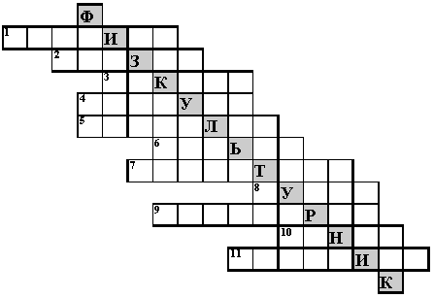

**КРОССВОРД №2**

**ПО ВЕРТИКАЛИ**

**1.** Перетянул приятель – хват  
Одной рукой в борьбе_____

**2.** Он качалка и кровать  
Хорошо на нём лежать.  
Он в саду или в лесу  
Покачает на весу.

**4.** Мяч ногами бьём – футбол,  
А руками? ____________

**6.** Любит по лесу гулять,  
В палатке спать,  
И костёр разжигать.

**7.** С разбега попасть  
В цель стремятся,  
Другие – преграды чинят.  
Избрали для боя  зеленое поле,  
Обычно час тридцать побоище длится.

**8.** Я катаюсь на нём до вечерней поры,

Но ленивый мой конь

Возит только с горы.

А на горку всегда сам  
Пешком я хожу  
И коня своего за верёвку вожу

**ПО ГОРИЗОНТАЛИ**

**3.** Клюшкой её по льду мы гоняем  
И в ворота забиваем.

**5.** Игра спортивная есть  
Любителей её не счесть.  
Мяч летит, и в поле сетка,  
А в руках у нас ____________

**9.** Это, дети, не турист  
В гору лезет _______________

**10.** Вышла на лёд ватага ребят,  
Клюшки об лёд громко звенят.  
И шайба летит,  
Мы крикнем: «Окей!»    
Игры не лучше, чем _________

**11.** Игра отличная футбол,  
Уже забили первый _________

**КРОССВОРД №2**

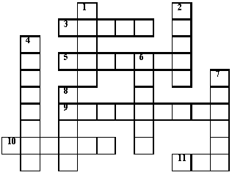

**КРОССВОРД № 3**

**ПО ВЕРТИКАЛИ**

**2.**Два ремня висят на мне,  
Есть карманы на спине,  
Коль в поход пойдёшь со мной  
Я повисну за спиной.

**4.**Я конём рогатым правлю.  
Если этого коня   
Я к забору не приставлю,  
Упадёт он на меня.

**7.**Льётся речка – мы лежим,  
Лёд на речке – мы бежим.

**10.**Кинешь в речку – не тонет,  
Бьёшь о стенку – не стонет.  
Будешь оземь кидать –   
Станет кверху летать.

**ПО ГОРИЗОНТАЛИ**

**1.**Я его кручу рукой,  
И на шеи и ногой,  
И на талии кручу,  
И ронять я не хочу.

**3.**Маленький, удаленький  
Громко кричит,  
Судье помогает,  
Устали не знает.

**5.**Две новые кленовые  
Подошвы двухметровые:  
На них поставил две ноги  
И по большим снегам беги.

**6.**Палка в виде запятой  
Гонит мяч перед собой.

**8.**Всё лето стояли,   
Зимы ожидали.  
Дождались поры,  
Помчались с горы.

**9.**Эта птица не синица,  
Не орёл и не баклан.  
Эта маленькая птица  
Называется ________

**11.**Что это у Галочки?  
Ниточка на палочке,  
Ниточка в воде,  
Палочка в руке.

**КРОССВОРД № 3**

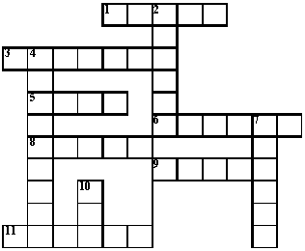

**КРОССВОРД № 4**

**ПО ВЕРТИКАЛИ**

**1.**На ладонь он ляжет весь,  
Не часы, а стрелки есть,  
Он в дороге пригодится,  
С ним нигде не заблудиться.

**4.**Через это препятствие  
Приходится перепрыгивать  
Лошади на скачках.

**5.**В соревнованиях участвовать   
Каждый рад.  
И ждут команды от судьи:  
«На __________ ».

**7.**В море ветром понесло  
Лебединое крыло.  
Паренёк стоит на вахте,  
Он матрос на этой __________.

**ПО ГОРИЗОНТАЛИ**

**2.**В воскресный день   
Пустынно в школе,  
Бегут с мячом  
Ребята в ___________

**3.**И от ветра, и от зноя,  
От дождя тебя укроет.  
А как спать в ней сладко!  
Что это? ______________

**4.**Чтобы плавать   
Научиться быстрей,  
Надо нам ходить в _______ .

**6.**Станут два братца   
В речке купаться:  
Вынырнут вместе,  
Вместе нырнут.  
Лодке не месте  
Стоять не дают.

**8.**Я смотрю не первый ряд:  
По краям ладьи стоят,  
Рядом вижу я коней,  
Нет фигуры их хитрей,  
Меж  коней заключены  
Наши храбрые слоны,  
И ещё два поля есть,  
А на них король и ___________ .

**9.**В походы ходит с рюкзаком,  
С собою носит теплый дом.  
Готовит пищу на костре,  
Но не в кастрюле, а в ведре.

**10.**Он в воротах стоит,  
От мяча их сторожит.

**КРОССВОРД № 4**

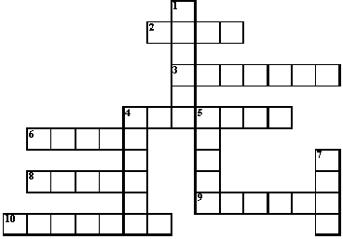

**КРОССВОРД № 5**

**1.**В корзину мяч забить мечтаем,  
Но соперник нам мешает.  
Мяч ведут рукой об пол  
В игре известной ____________.

**2.**Под стеклом сижу,  
Во все стороны гляжу,  
В лес со мною заберёшься –   
В пути не собьёшься.

**3.**Эточто за молодец?  
В бассейне плавает ____________.  
  
**4.**Тучек нет на горизонте,  
Но раскрылся в небе зонтик.  
Через несколько минут  
Опустился _________________.

**5.**От ворот до ворот   
Бойко бегает народ.  
На воротах этих  
Рыбацкие сети.

**6.**Не пойму, ребята, кто вы?  
Птицеловы? Рыболовы?  
Что за невод во дворе?  
- Не мешал бы ты игре.  
Ты бы лучше отошёл,  
Мы играем в _______________.

**7.**  В соревнованиях участвовать  
Каждый рад.  
И ждут команды от судьи:  
«На _________________ ».

**8.**Куда Ваня, туда мы.  
Мы забава в дни зимы.  
И отлично нынче мы  
К башмакам привинчены.

**9.**Он не игрок, но спорить  
С ним нельзя!  
Свистит всех громче кто?

**10.**Кушай морковку, салат,  
Апельсины …..  
Спортсмену для силы нужны  
_______________________.

**11.**Плывёт белый гусь -   
Брюхо деревянное,  
Крыло полотняное

.

**КРОССВОРД № 5**

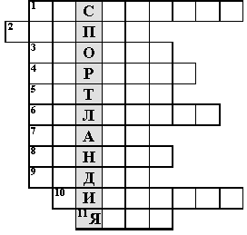

**КРОССВОРД № 6**

**1.**Кто у постели больного сидит?  
И как лечится, ему говорит;  
Кто болен –   
Он капли предложит принять,  
Тому, кто здоров, -   
Разрешит погулять.

**2.**Эта птица не синица,  
Не щегол и не орлан!  
Эта маленькая птица  
Называется _____________.

**3.**В походы ходит с рюкзаком,  
С собою носит тёплый дом.  
Готовит пищу на костре,  
Но не в кастрюле, а в ведре.

**4.**Ракетку в руки я беру   
Какая красота.  
Волшебный шарик с перьями  
Летит под небеса.

**5.** Держусь я только на ходу,  
А если стану – упаду.

**6.**Мы ваши верные друзья,  
И забывать про нас нельзя.  
Спасём ребяток от ангины,  
Ешь зимою ______________

**7.**Наклонилась над рекой –   
Уговор у них такой:  
Обменяет ей река  
Окунька на червяка.

**8.**– Расскажите вот о чём:  
Как вы стали силачом?  
- Очень просто. Много лет  
Ежедневно, встав с постели,  
Поднимаю я ________________.

**9.**Он за порядком на поле следит,  
Судье помогает и громко кричит.  
Но ему не нужен ток,  
Потому что он - _____________.

**10.**Загадка эта нелегка,  
Пишусь всегда через два «К»,  
И мяч, и шайбу клюшкой бей,  
А называюсь я ______________.

**11.**В чистом поле у берёзки  
На снегу видны полоски.  
Подошла лиса поближе:  
- Здесь бежали чьи-то _____________.

**КРОССВОРД № 6**

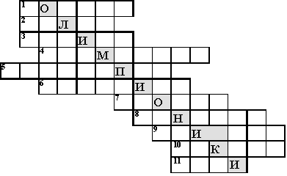

**ОТВЕТЫ**

**Кроссворд № 1**

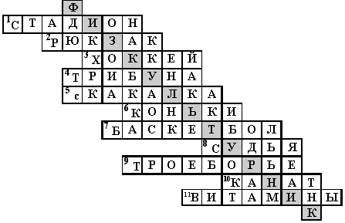

**Кроссворд № 2**

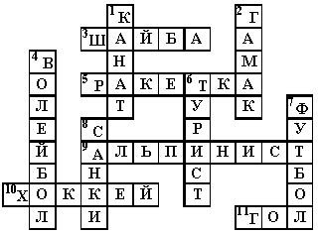

**Кроссворд № 3**

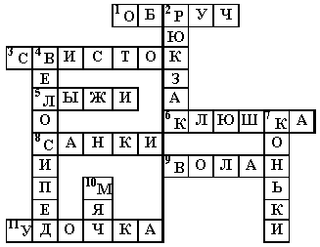

**Кроссворд № 4**

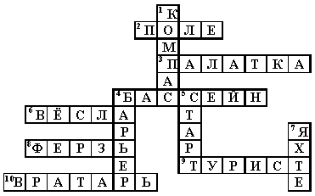

**Кроссворд № 5**

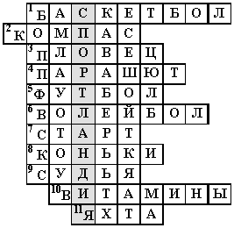

**Кроссворд № 6**

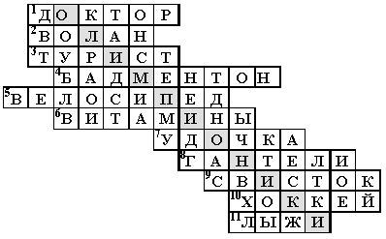

**Кроссворд  
Физкультура и спорт**

**По горизонтали:**

3. Пластиковые или деревянные полозья с креплениями, используемые при ходьбе по снегу. 4. Стрелковый тир. 6. Площадка для игры в теннис. 8. Конец дистанции. 9. Спортивная гребная одновесельная лодка. 11. Спортивная командная игра с мячом и битой. 14. Первая отечественная чемпионка по скоростному бегу на коньках. 16. Каждодневная утренняя гимнастика. 18. Массовое соревнование по различным видам спорта. 21. Удар в футболе. 24. Городошная фигура. 25. Топор, кирка альпиниста. 28. Спортивный школьный снаряд. 29. Касание яхтой поворотного знака. 30. Тренировочный бой в фехтовании. 31. Нападение на ворота противника. 32. Состязания, гонка упряжных рысистых лошадей.

**По вертикали:**

1. Конец дистанции. 2. Вид защиты в боксе. 3. Спортивный инвентарь хоккейного вратаря. 4. Спортсмен-бегун на длинные дистанции. 5. Класс олимпийских яхт. 7. Знаменитый отечественный хоккейный вратарь. 10. "Оружие" спортивного судьи. 12. Город, в котором проходила ХIV зимняя Олимпиада. 13. Бег на длинные дистанции. 15 Удар в боксе. 17. Спортивный метательный снаряд. 19. Спортивный коллектив. 20. Олимпийская чемпионка в парном фигурном катании. 22. Состязания, гонки на спортивных судах. 23. Гимнастический ручной снаряд. 26. Ледяная площадка для катания на коньках. 27. То, без чегоневозможен хоккей на льду.

**Кроссворд  
Физкультура и спорт**

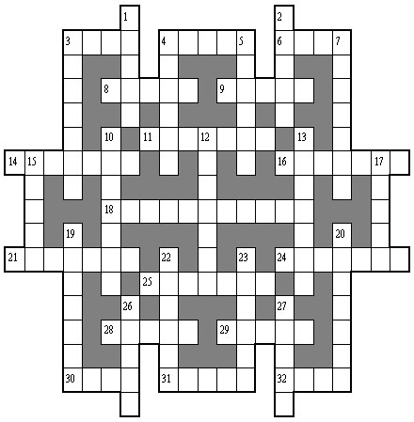

Ответы  
По горизонтали: 3. Лыжи, 4. Стенд. 6. Корт. 8. Финал. 9. Каноэ. 11. Бейсбол. 14. Исакова. 16. Зарядка. 18. Спартакиада. 21. Угловой. 24. "Колодец". 25. Ледоруб. 28. Канат. 29. Навал. 30. Ассо. 31. Атака. 32. Бега.   
По вертикали: 1. Финиш. 2. Уклон. 3. Ловушка. 4. Стайер. 5. "Дракон". 7. Третьяк. 10. Свисток. 12. Сараево. 13. Марафон. 15. Свинг. 17. Копье. 19. Команда. 20. Роднина. 22. Регата. 23. Булава. 26. Каток. 27. Шайба.